# OMS演示系统部署说明文档

作者：徐雪松

日期：2017年3月9日

# 1、OMS项目简介

基础层:

common-core(工具类和错误信息等)

业务处理层:

oms-service(主要订单包裹单等的业务流程处理)

Controller层:

OMS需要部署4个项目分别是

OMS-CORE（核心项目写操作）,

OMS-CORE-SDC（核心项目查询操作）,

OMS-ADMIN（负责和富基交互）,

OMS-SYN（负责和SAP交互和同步功能）

整体构造:

common-core

oms-service

oms-syn

oms-core

oms-admin

oms-core-sdc

2、OMS部署顺序

OMS订单部署前需要（PCM，MQ，监控、搜索）等部署完成。

**OMS-CORE-> OMS-CORE-SDC-> OMS-ADMIN-> OMS-SYN**因项目之间相互调用，需同时部署

3、配置文件修改详情

配置文件修改，以pre配置为例

对上述8个项目的**dev-yshj** 分支上的代码的配置文件演示环境配置，以pre配置为例：

### 3.1OMS-CORE（核心项目写操作处理核心业务）

3.1.1需要编译工程common-core-oms –> oms-service-> oms-core

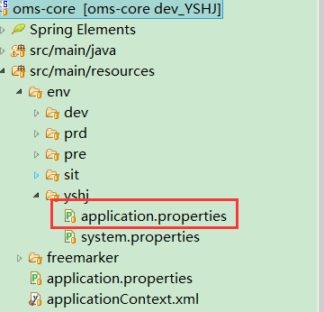

3.1.2 修改数据库

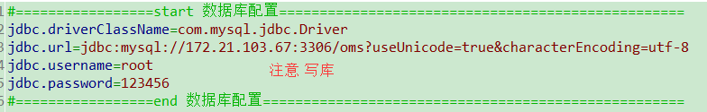

3.1.3 修改mongo

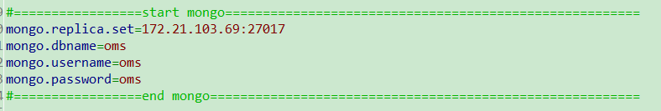

3.1.4 修改pcm

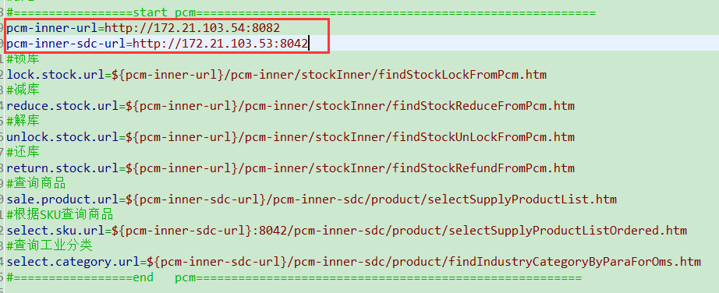

3.1.5 修改edi

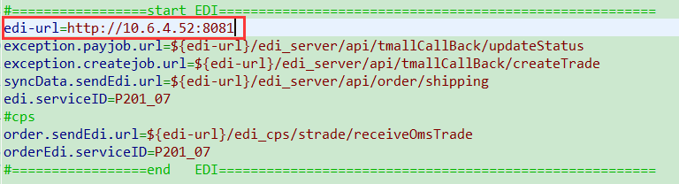3.1.6 修改支付

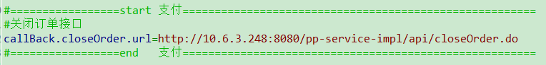

3.1.7 修改zk锁



3.1.8需改MQ配置

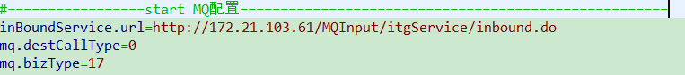

3.1.9 监控配置

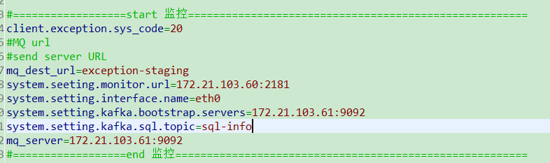

3.1.20修改 omc-core

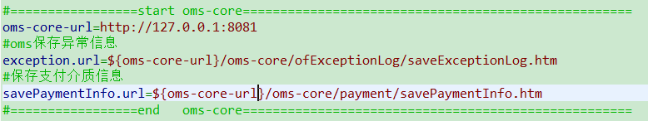

3.1.21 修改oms-admin

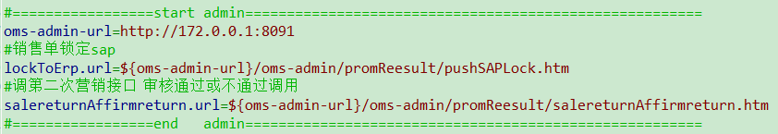

3.1.22 修改oms-core-sdc

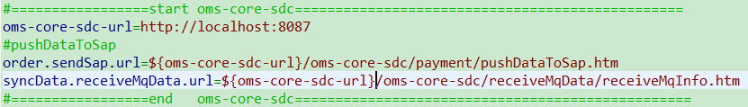

### 3.2 OMS-CORE-SDC（核心项目读操作）

3.2.1需要编译工程common-core-oms –> oms-service-> oms-core-sdc

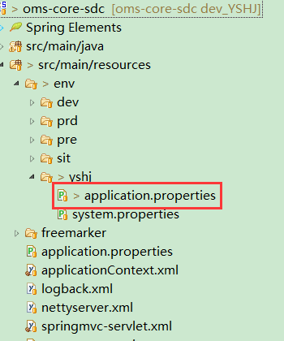

需要修项目中的application.properties文件

3.2.2修改数据库

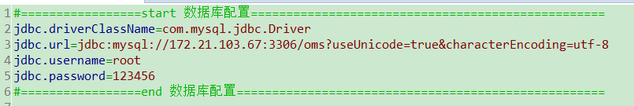3.2.3、需改mongo

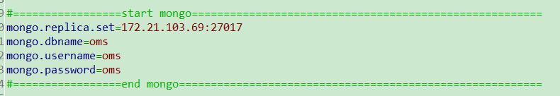

3.2.4、修改pcm

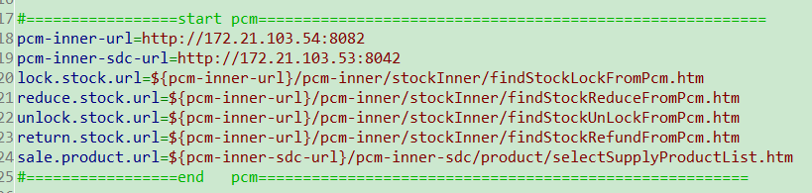

3.2.5、修改member

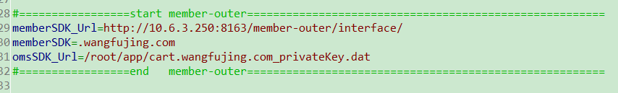

3.2.6、修改支付

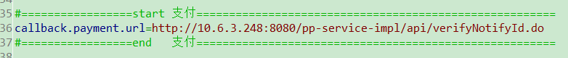

3.2.7、修改MQ

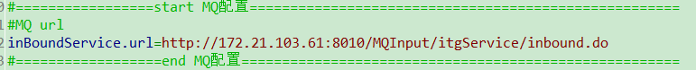

3.2.8、监控

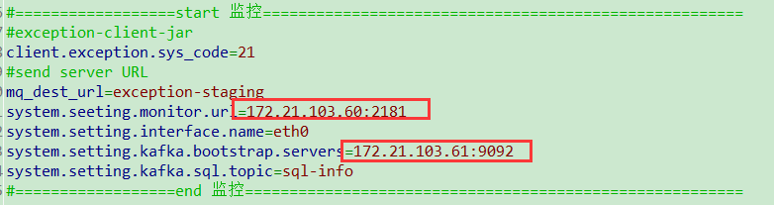

3.2.9、需改oms-core

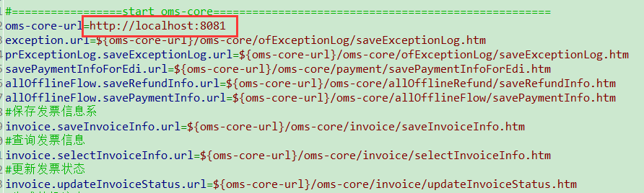

### 3.3 OMS-ADMIN（负责页面和富基交互）

3.3.1需要编译工程common-core-oms –> oms-admin

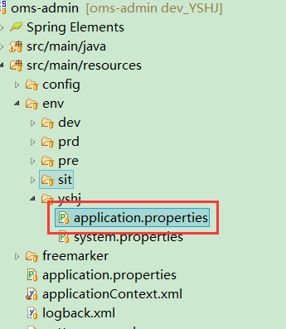

需要修项目中的application.properties文件

3.3.2 修改数据库

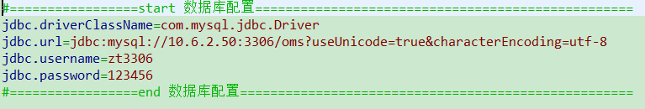

3.3.3 修改mongo

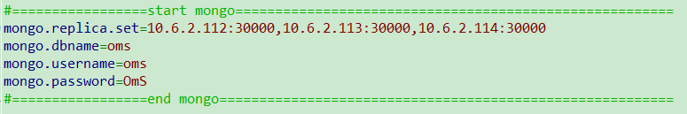

3.3.4 修改 ZK锁



3.3.5 修改oms-core

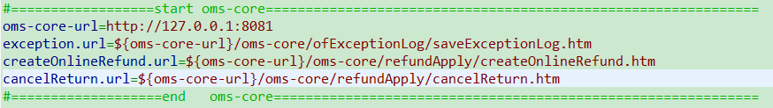

3.3.6 修改监控

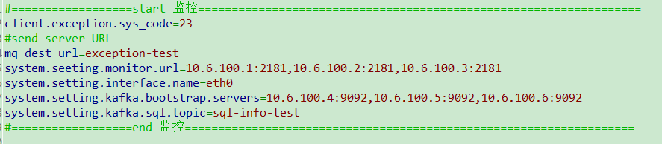

3.3.7 MQ配置



### 3.4 OMS-SYN（负责和SAP交互和同步功能）

3.4.1需要编译工程common-core-oms –> oms-service-> oms-syn

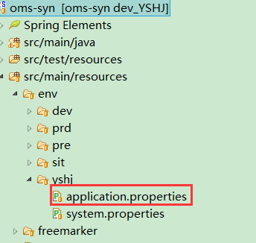

3.3.2 修改数据库

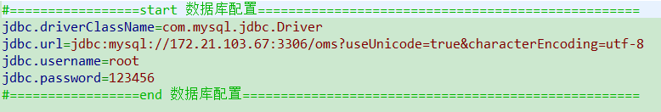

3.3.3 修改mongo

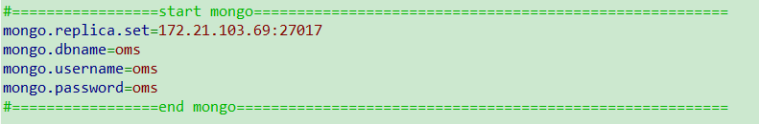

3.3.4修改EDI

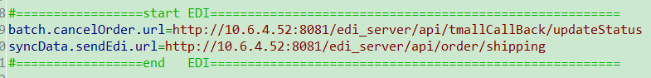

3.4.5修改member



3.4.6 修改

3.4.7 修改 oms-core 配置



3.4.8修改搜索配置



3.4.9 修改 oms-core-sdc配置

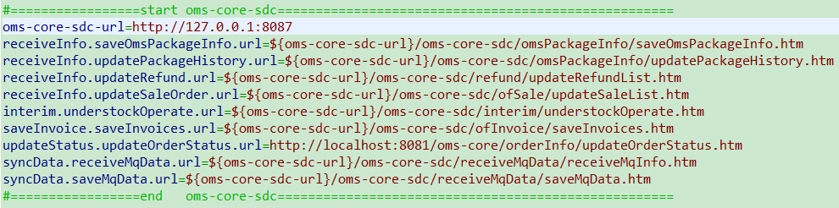

3.3.20 MQ配置

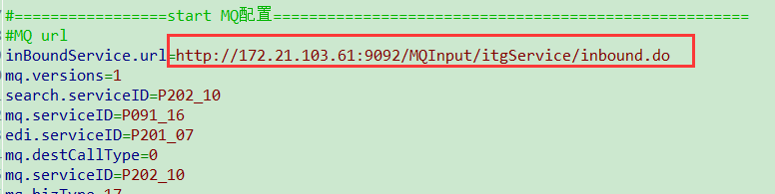

3.3.21 监控配置

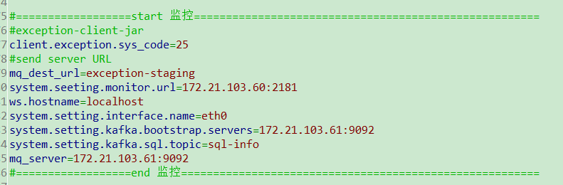

# 4、部署方法

1.基础层instal打包

2.业务层instal打包

3. Controller层打包

打包命令：clean install -P pre -Dmaven.test.skip=true （其中pre 为配置文件分支及resources/env目录下的四个文件中的配置文件,使用哪个配置文件填哪个文件夹名称）

`启动脚本

**startup.sh文件（详见附录1）**

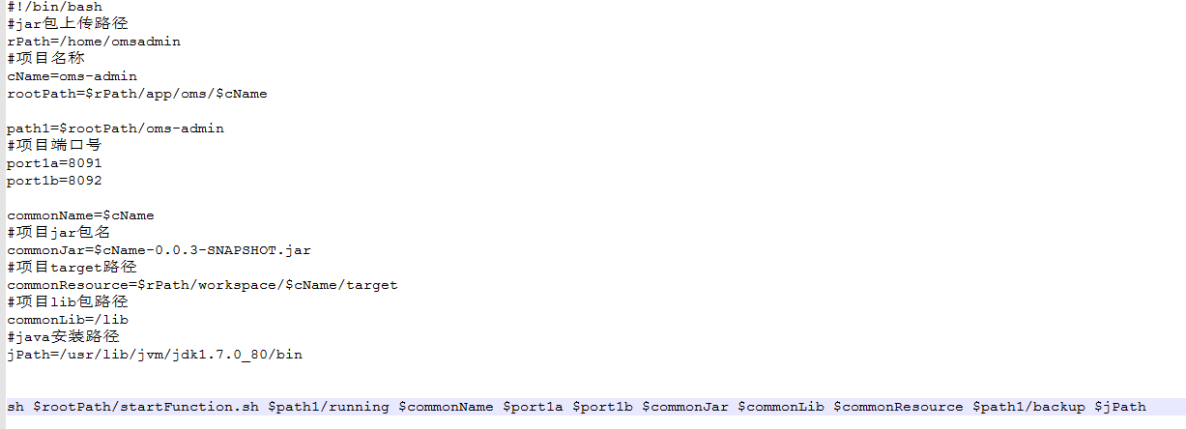

**startFunction.sh文件（详见附录2）**

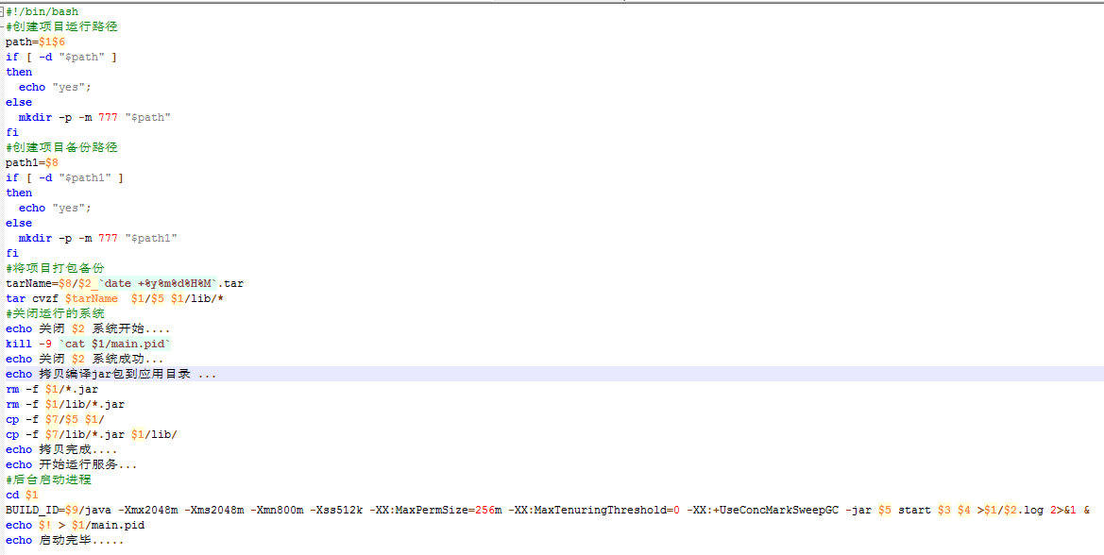

打完包后如需启动项目只需修改startup.sh文件中的 **项目名称，java安装目录，项目jar包及lib路径，项目端口号以及 startFunction.sh文件中项目启动时使用的内存大小。**修改完成后执行startup.sh文件即可启动。

**附录1**

**startup.sh文件**

**#!/bin/bash**

**#jar包上传路径**

**rPath=/home/omsadmin**

**#项目名称**

**cName=oms-admin**

**rootPath=$rPath/app/oms/$cName**

**path1=$rootPath/oms-admin**

**#项目端口号**

**port1a=8091**

**port1b=8092**

**commonName=$cName**

**#项目jar包名**

**commonJar=$cName-0.0.3-SNAPSHOT.jar**

**#项目target路径**

**commonResource=$rPath/workspace/$cName/target**

**#项目lib包路径**

**commonLib=/lib**

**#java安装路径**

**jPath=/usr/lib/jvm/jdk1.7.0_80/bin**

**sh $rootPath/startFunction.sh $path1/running $commonName $port1a $port1b $commonJar $commonLib $commonResource $path1/backup $jPath**

附录2

**startFunction.sh文件**

**#!/bin/bash**

**#创建项目运行路径**

**path=$1$6**

**if [ -d "$path" ]**

**then**

**echo "yes";**

**else**

**mkdir -p -m 777 "$path"**

**fi**

**#创建项目备份路径**

**path1=$8**

**if [ -d "$path1" ]**

**then**

**echo "yes";**

**else**

**mkdir -p -m 777 "$path1"**

**fi**

**#将项目打包备份**

**tarName=$8/$2_`date +%y%m%d%H%M`.tar**

**tar cvzf $tarName $1/$5 $1/lib/\***

**#关闭运行的系统**

**echo 关闭 $2 系统开始....**

**kill -9 `cat $1/main.pid`**

**echo 关闭 $2 系统成功...**

**echo 拷贝编译jar包到应用目录 ...**

**rm -f $1/*.jar**

**rm -f $1/lib/*.jar**

**cp -f $7/$5 $1/**

**cp -f $7/lib/*.jar $1/lib/**

**echo 拷贝完成....**

**echo 开始运行服务...**

**#后台启动进程**

**cd $1**

**BUILD_ID=$9/java -Xmx2048m -Xms2048m -Xmn800m -Xss512k -XX:MaxPermSize=256m -XX:MaxTenuringThreshold=0 -XX:+UseConcMarkSweepGC -jar $5 start $3 $4 >$1/$2.log 2>&1 &**

**echo $! > $1/main.pid**

**echo 启动完毕.....**